TRƯỜNG THPT  TỔ TOÁN | THI THỬ TỐT NGHIỆP - NĂM HỌC 2024 - 2025  Môn: TOÁN, Lớp 12
DÀNH CHO HS – TB YẾU | Thời gian: 90 phút
Họ và tên thí sinh:.............................................................................. SBD:..................... |  | Mã đề thi  09
PHẦN I. Câu trắc nghiệm nhiều phương án lựa chọn. Thí sinh trả lời từ câu 1 đến câu 12. Mỗi câu hỏi thí sinh chỉ chọn một phương án.

Câu 1. Họ nguyên hàm của hàm số là
A. . B. .
C. . D. .
Câu 2. Cho hàm số có đồ thị như hình vẽ. Hỏi hàm số đồng biến trên khoảng nào?
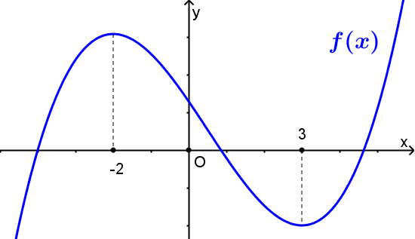
A. . B. C. . D. .
Câu 3. Cho biểu thức . Khẳng định nào sau đây là đúng?
A. . B. . C. D. .
Câu 4. Cho hàm số có đồ thị như hình vẽ. Xác định giá trị lớn nhất của hàm số trên đoạn
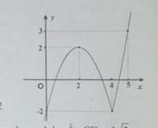
A. . B. . C. . D. .
Câu 5. Tìm nghiệm của phương trình .
A. . B. . C. . D. .
Câu 6. Trong không gian , cho mặt cầu : . Tâm của có tọa độ là
A. . B. . C. . D. .
Câu 7. Tìm họ nguyên hàm của hàm số .
A. . B. . C. . D. .
Câu 8. Trong các dãy số sau, dãy số nào là một cấp số cộng?
A. 1; ; ; ; . B. 1; ; ; ; . C. 1; ; ; ; . D. 1; ; ;; .
Câu 9. Trong không gian tọa độ nào sau đây là tọa độ của một véctơ chỉ phương của đường thẳng
A. . B. . C. . D. .
Câu 10. Cho hình chóp có . Góc giữa đường thẳng và mặt phẳng là góc nào?
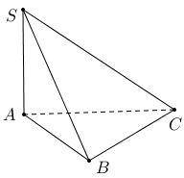
A. . B. . C. . D. .
Câu 11. Tìm tất cả các nghiệm của phương trình
A. B. .
C. . D. .
Câu 12. Bảng biến thiên trong hình vẽ là của hàm số nào?
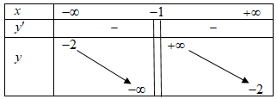
A. . B. . C. . D. .

PHẦN II. Câu trắc nghiệm đúng sai. Thí sinh trả lời từ câu 1 đến câu 4. Trong mỗi ý a), b), c), d) ở mỗi câu, thí sinh chọn đúng hoặc sai.

Câu 1. Một công trình xây dựng dự kiến hoàn thành trong 50 ngày. Gọi là số ngày công được tính đến hết ngày thứ . Trong kinh tế xây dựng, người ta đã biết rằng với là số lượng công nhân được sử dụng tại thời điểm . Biết rằng
.
a) Có 72 công nhân được sử dụng vào ngày thứ 49.
b) Số công nhân được sử dụng nhiều nhất vào ngày thứ 4.
c) Trong 10 ngày đầu tiên, công trình đã cần hơn 1000 ngày công.
d) Tổng cộng cần 4000 ngày công để hoàn thành công trình xây dựng đó theo dự kiến.
Câu 2. Trong không gian , cho các điểm , , và các mặt phẳng và
a) Phương trình mặt phẳng đi qua điểm và vuông góc với một đường thẳng .
b) Phương trình mặt phẳng đi qua ba điểm là:
c) Phương trình mặt phẳng đi qua điểm và vuông góc với hai mặt phẳng , .
d) Viết phương trình mặt phẳng đi qua điểm và song song với một mặt phẳng .
Câu 3. Cho hàm số , khi đó:
a) Giao điểm của hai tiệm cận đồ thị nằm trên trục hoành.
b) Đồ thị hàm số có tiệm cận đứng là đường thẳng
c) Giao điểm của hai tiệm cận đồ thị là đỉnh parabol
d) Đồ thị hàm số không có tiệm cận ngang.
Câu 4. Một công ty đấu thầu 2 dự án. Khả năng thắng thầu của các dự án lần lượt là và Khả năng thắng thầu của 2 dự án là Gọi và lần lượt là biến cố thắng thầu dự án 1 và dự án 2.
a) Biết công ty không thắng thầu dự án 1, xác suất để công ty thắng thầu dự án 2 là
b) Xác suất để công ty thắng đúng dự án 1 là
c) Biết công ty thắng thầu dự án 1, xác suất để công ty thắng thầu dự án 2 là
d) và là hai biến cố độc lập.

PHẦN III. Câu trắc nghiệm trả lời ngắn. Thí sinh trả lời từ câu 1 đến câu 6.

Câu 1. Phần mềm mô phỏng thiết bị thám hiểm đại dương có dạng hình cầu trong không gian . Biết tọa độ tâm mặt cầu là và bán kính m. Phương trình của mặt cầu là
Câu 2. Cho hình chóp có tam giác là tam giác đều và nằm trong mặt phẳng vuông góc với đáy. là trung điểm của . Góc bằng?
Câu 3. Trong không gian với hệ tọa độ , cho ba điểm ,,. Gọi là chân đường cao của tam giác . Khi đó bằng
Câu 4. Một cửa hàng thời trang ước lượng rằng có khách hàng đến cửa hàng mua quần áo là phụ nữ, và có số khách mua hàng là phụ nữ cần nhân viên tư vấn. Biết một người mua quần áo là phụ nữ, tính xác suất người đó cần nhân viên tư vấn.
Câu 5. Số lượng sản phẩm bán được của một công ty trong được tính theo công thức ,trong đó . Xem là một hàm số xác định trên nửa khoảng , hãy tìm tiệm cận ngang của đồ thị hàm số đó.
Câu 6. Cho hàm số $y=f\left(x\right)$. Đồ thị hàm số $y=f^{'}\left(x\right)$ là đường cong trong hình dưới. Biết rằng diện tích của các phần hình phẳng $A$ và $B$ lần lượt là $S_{A}=4$ và $S_{B}=10$. Tính giá trị của $f\left(3\right)$, biết giá trị của $f\left(0\right)=2$.
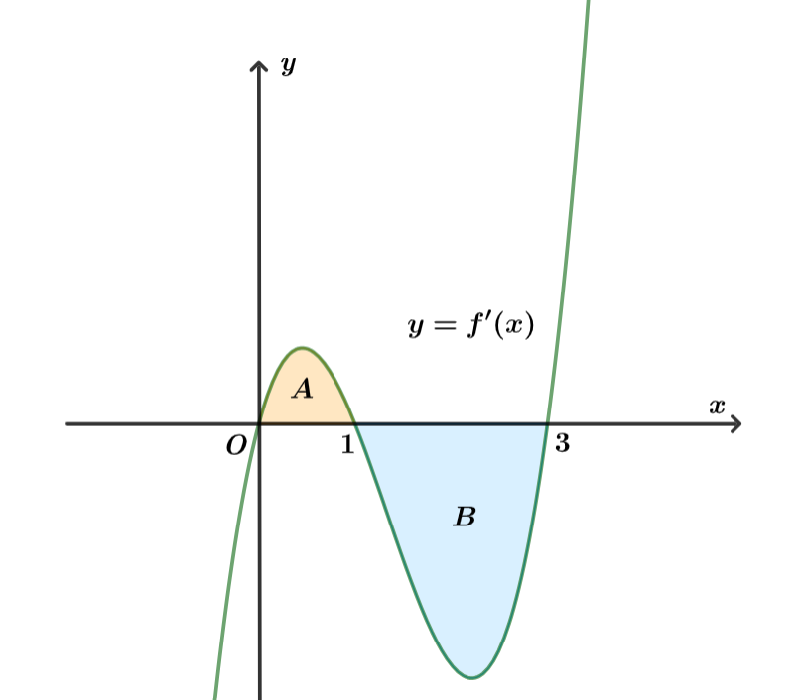
-------- HẾT--------

